实验二 LC正弦波谐振器
班级：电科2班
- 实验目的
- 掌握常用正弦波振荡器的基本工作原理及特点，熟悉各个元器件的功能。
- 掌握正弦波振荡器的基本设计、分析和测试方法。
- 研究反馈系数、静态工作点变化对正弦波振荡器的起振条件、振荡幅度、振荡频率和振荡波形的影响。
- 观察负载等外界因素变化对振荡幅度、振荡频率的影响，从而理解正弦波振荡器的基本性能和特点。
- 掌握用Multisim仿真各种类型的正弦波振荡器，并测试振荡器的振荡频率的方法。
- 实验仪器与设备
示波器、万用表、实验模块6——LC正弦振荡器/频率调制器
- 实验原理
LC正弦波振荡器实质上是满足正弦波振荡条件的正反馈放大器，其振荡回路是由LC元件组成的。由交流等效电路可知：LC正弦波振荡器由 LC振荡回路引出三个端子：分别接振荡管的三个电极，构成反馈式自激振荡器，因而又称为“三点式振荡器”。如果反馈电压取自分压电感 则称为“电感反馈LC正弦波振荡器”或“电感三点式振荡器”；如果反馈电压取自分压电容则称为“电容反馈LC正弦波振荡器”或“电容三点式振荡器”。
在几种基本高频振荡回路中，电容反馈LC正弦波振荡器具有较好的振荡波形和稳定度，电路形式简单，适于在较高的频段工作，尤其是以晶体管极间分布电容构成反馈支路时，其振荡频率为几百兆赫兹到几吉赫兹。
一个振荡器能否起振，主要取决于振荡电路自激振荡的两个基本条件，即起振条件和平衡条件。
LC正弦波振荡器的一个重要指标是频率稳定度。频率稳定度表示在一定时间或一定温度电压等变化范围内振荡频率的相对变化程度，常用表达式△f0/f0来表示（f0为所选择的测试频率；△f0为振荡频率的误差，△f0=f02-f01，f02和f01为不同时刻的f0)，频率相对变化量越小，表明振荡频率的稳定度越高。由于振荡回路的元件是决定频率的主要因素，所以要提高频率稳定度，就要设法提高振荡回路的标准性。除了采用高稳定度和高品质因数的回路电容和电感外，其振荡管可以采用部分接入的方式，以减小晶体管极间电容和分布电容对振荡回路的影响，还可采用负温度系数元件实现温度补偿。
静态工作点的调整：振荡管的静态工作点，对振荡器工作的稳定性及波形的好坏有一定的影响，偏置电路一般采用分压式和自偏压相结合的电路。
当振荡器稳定工作时，振荡管工作在非线性状态，通常是依靠晶体管本身的非线性实现稳幅。若选择晶体管进入饱和区来实现稳幅，则将使振荡回路的等效品质因数降低，输出波形变差，频率稳定度降低。因此，一般在小功率振荡器中总是使静态工作点远离饱和区，靠近截止区。
- Multisim仿真
- 电容三点式振荡器的仿真
在Multisim中搭建如图4-1-1所示的电容三点式振荡电路。
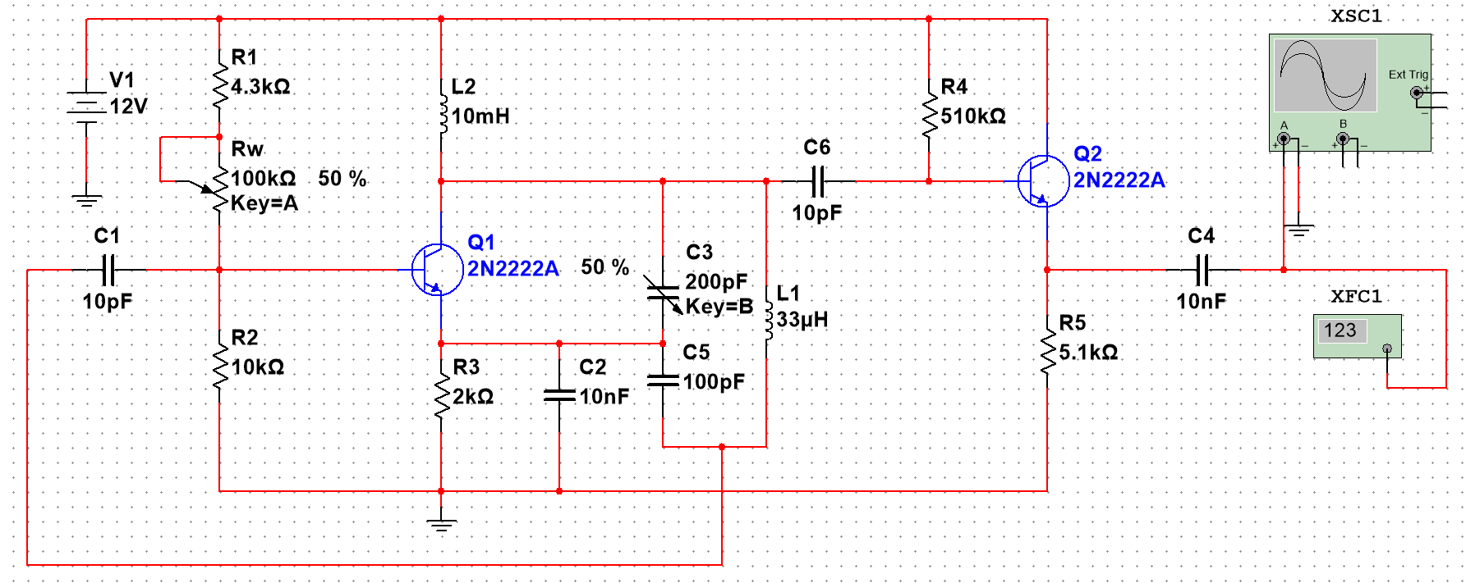
图4-1-1 电容三点式振荡电路
- 对电路进行直流工作点分析，记录在表4-1中。
表4-1 电容三点式振荡电路静态工作点测量
V_{CQ}（V） | V_{EQ}（V） | V_{BQ}（V） | I_{CQ}（mA）
12.000 | 6.807 | 7.438 | 1.326
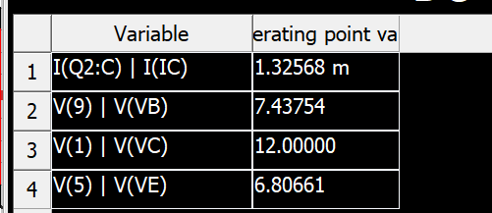
图4-1-2 静态工作点
- 用虚拟示波器和数字频率计测试电路的振荡频率，示波器和数字频率计的显示如图4-1-3所示，由数字频率计示数可知，在C₃=100pF时，电路的振荡频率为3.932Hz。由示波器图像可知，两峰之间时间差为250.929ns，也就是周期为250.929ns，频率为3.985MHz，与数字频率计的示数基本相符。但是由示波器图像可知，输出的图像略有失真，还需要经过选频模块选频之后才能输出正弦波。
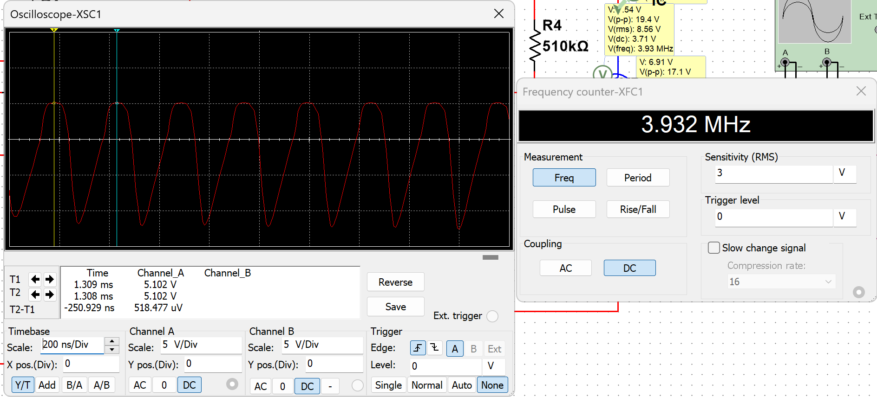
图4-1-3 测试电路的振荡频率
- 改变回路电容C₃的值，再次测试电路的振荡频率，将测量结果记录在表4-2中，仿真结果如图4-1-4所示。
表4-2 耦合电容对振荡频率的影响
C₃/pF | 50 | 100 | 150 | 200
振荡频率/MHz | 4.629 | 3.932 | 3.427 | 3.259
分析实验数据可知，随着耦合电容C3的不断增大，电路的振荡频率不断减小。同时发现，输出电压的幅值也出现了一定程度的减小，说明耦合电容较大时，电路可能会出现过耦合现象。
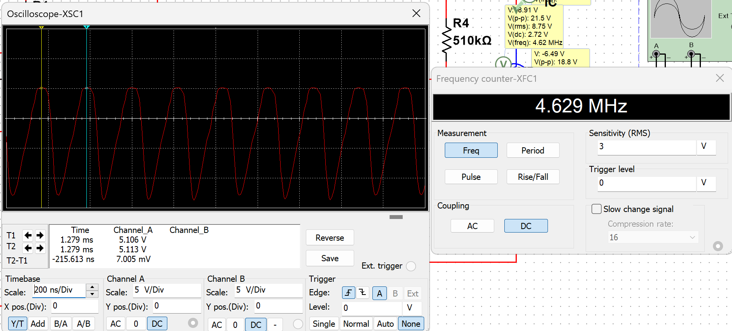
C₃=50pF
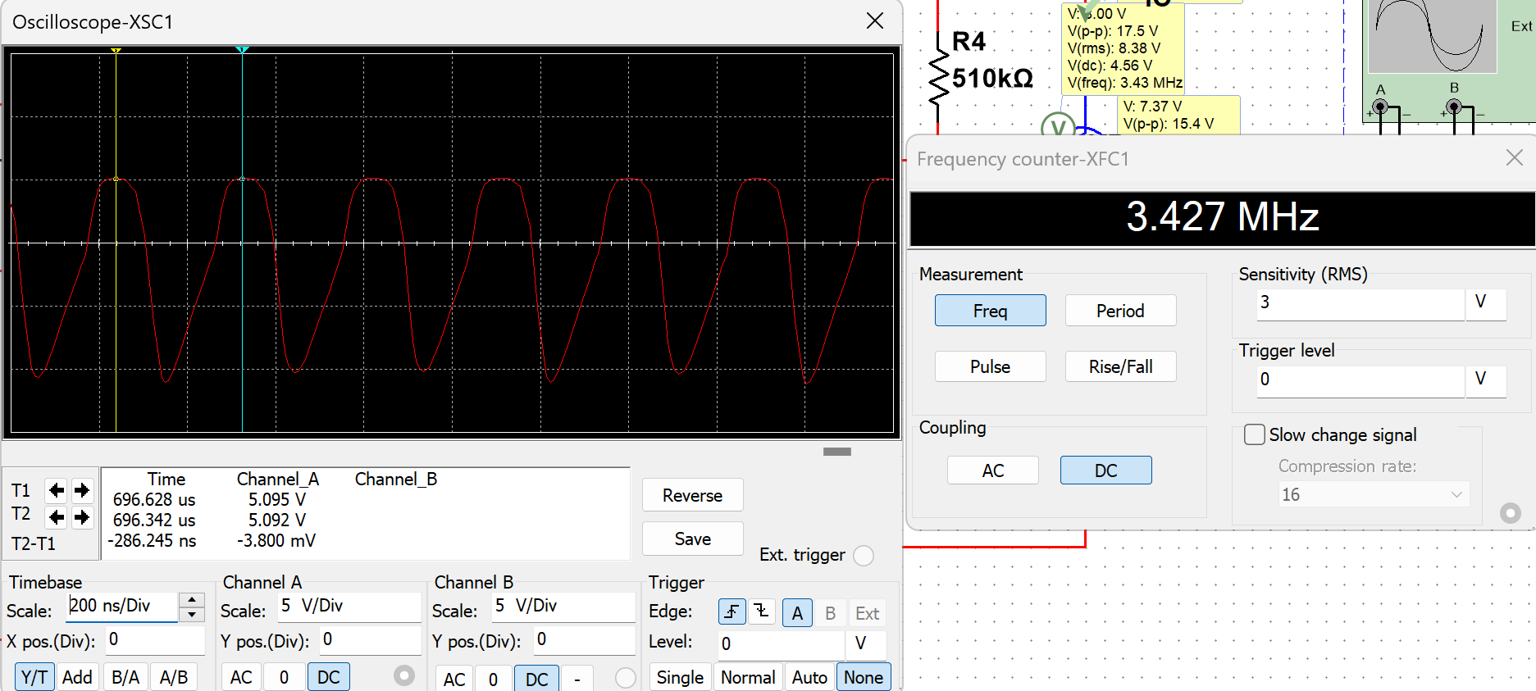
C₃=150pF
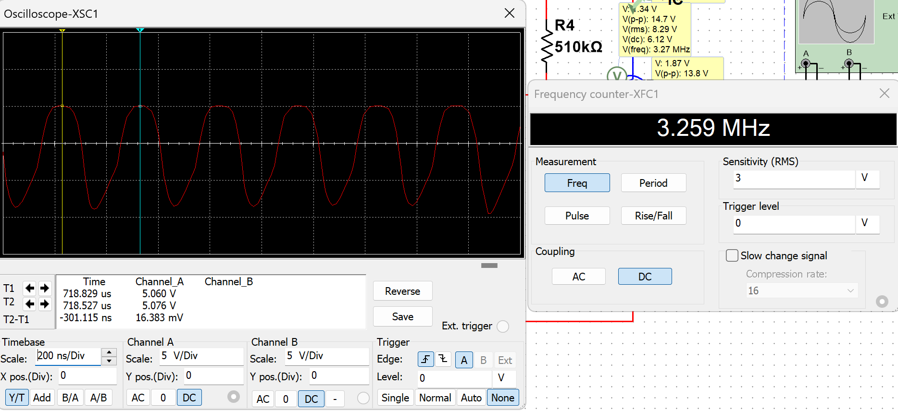
C₃=200pF
图4-1-4 电容C3对振荡频率的影响
- 改变晶体管VT₁的偏置电阻R_{W}，用虚拟示波器观察输出波形的变化，将结果记录在表4-3中，仿真结果如图4-1-5所示。
表4-3 偏执电阻对电路参数的影响
R_{W}阻值（kΩ） | 频率f/MHz | 峰值（V）
30 | 3.707 | 5.043
50 | 3.932 | 5.105
90 | 3.725 | 5.099

结合波形图和表格分析，R_{W}基本不会影响输出信号的频率（略有差别可忽略），主要改变的是前级放大电路的静态工作点。通过改变静态工作点，使得前级的三极管放大倍数改变，导致后级的输出信号幅值有变化。由表格可知，当R_{W}=50KΩ时，放大倍数最大，说明此时静态工作点设置的较为合适。
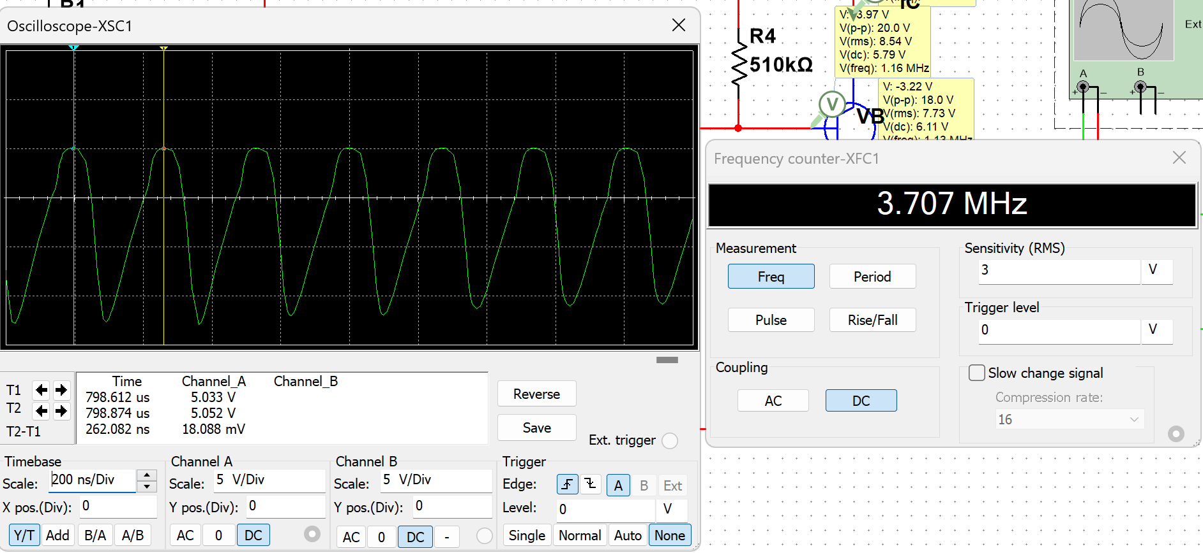
R_{W}=30kΩ
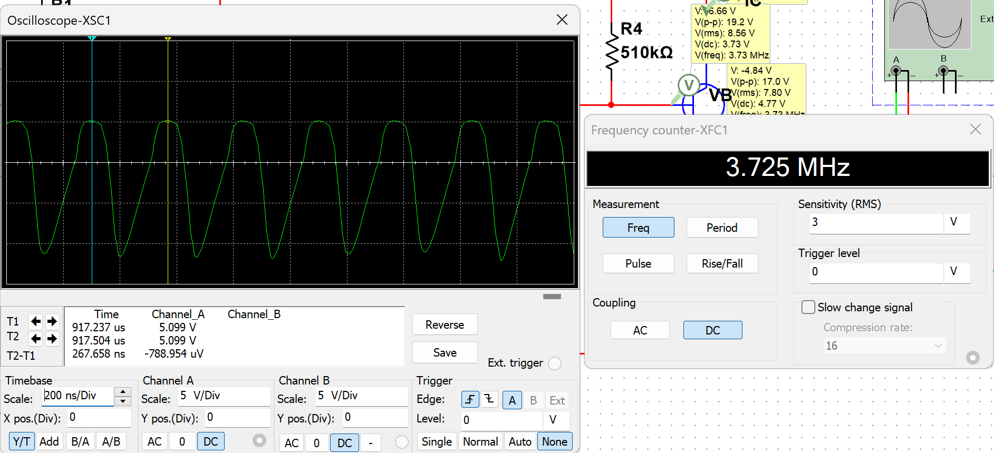
R_{W}=90kΩ
图4-1-5 偏置电阻对输出波形的影响
- 克拉泼电路的仿真
在Multisim窗口中搭建如图4-2-1所示的克拉泼电路。
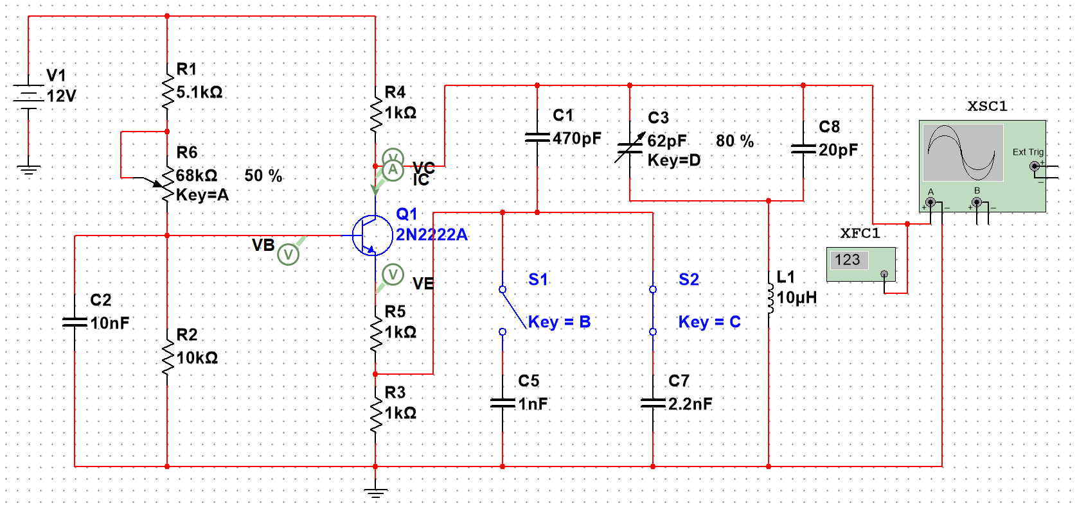
图4-2-1 克拉泼电路
- 对电路进行直流工作点分析，记录在表4-4中。
表4-4 克拉泼电路静态工作点测量
V_{CQ}（V） | V_{EQ}（V） | V_{BQ}（V） | I_{CQ}（mA）
11.110 | 1.791 | 2.403 | 0.890
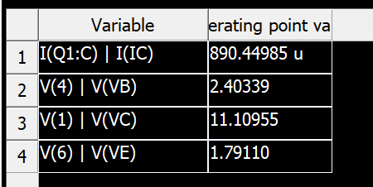
图4-2-2 静态工作点
- 用虚拟示波器和数字频率计测试电路的振荡频率。
- 改变回路电容（分别接入C5和C7）的数值，再次测试电路的振荡频率。
ⅱ当接入电容为1nf，两峰间时间差为190.2ns，频率约为5.23MHz。波形图如下图所示：
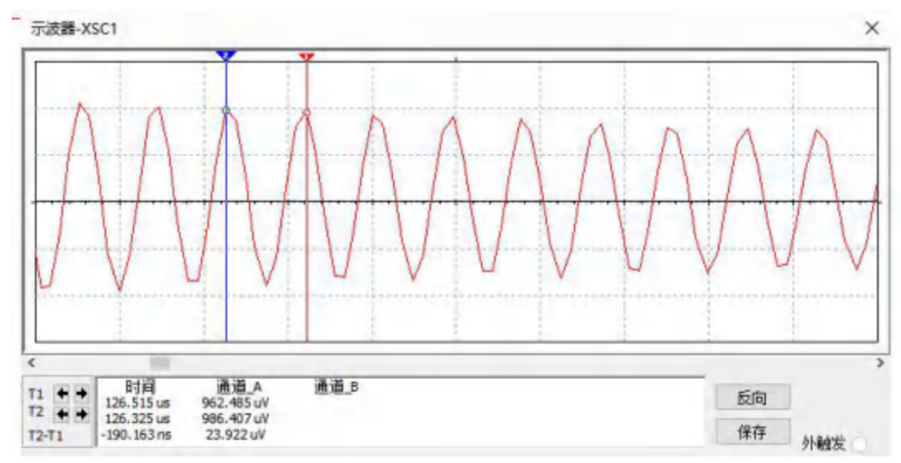
ⅱ当接入电容为2.2nf，两峰间时间差为166ns，频率约为6.02MHz，如下图所示：
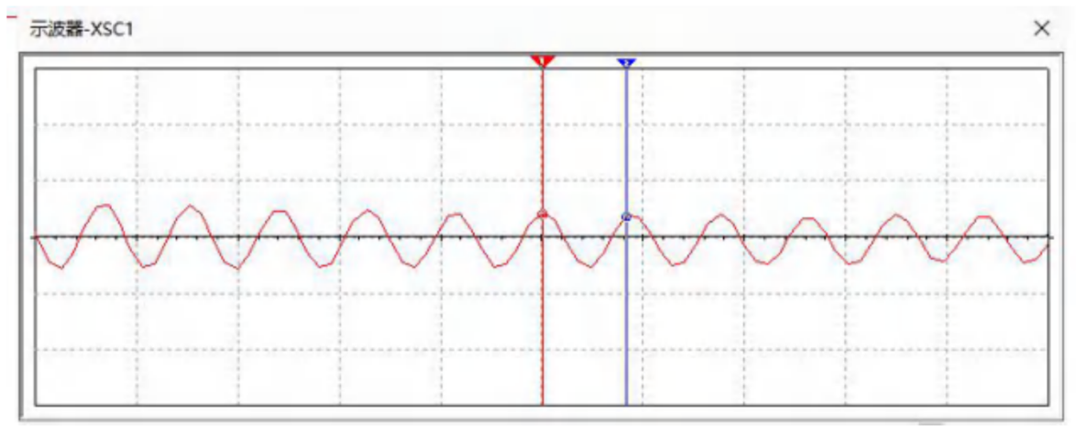
根据波形图可知，随着电容增大，振荡频率下降，波形的幅度也下降，与课本中的结论相符合。
- 西勒电路的仿真
在Multisim中搭建如图4-3-1所示的西勒电路。
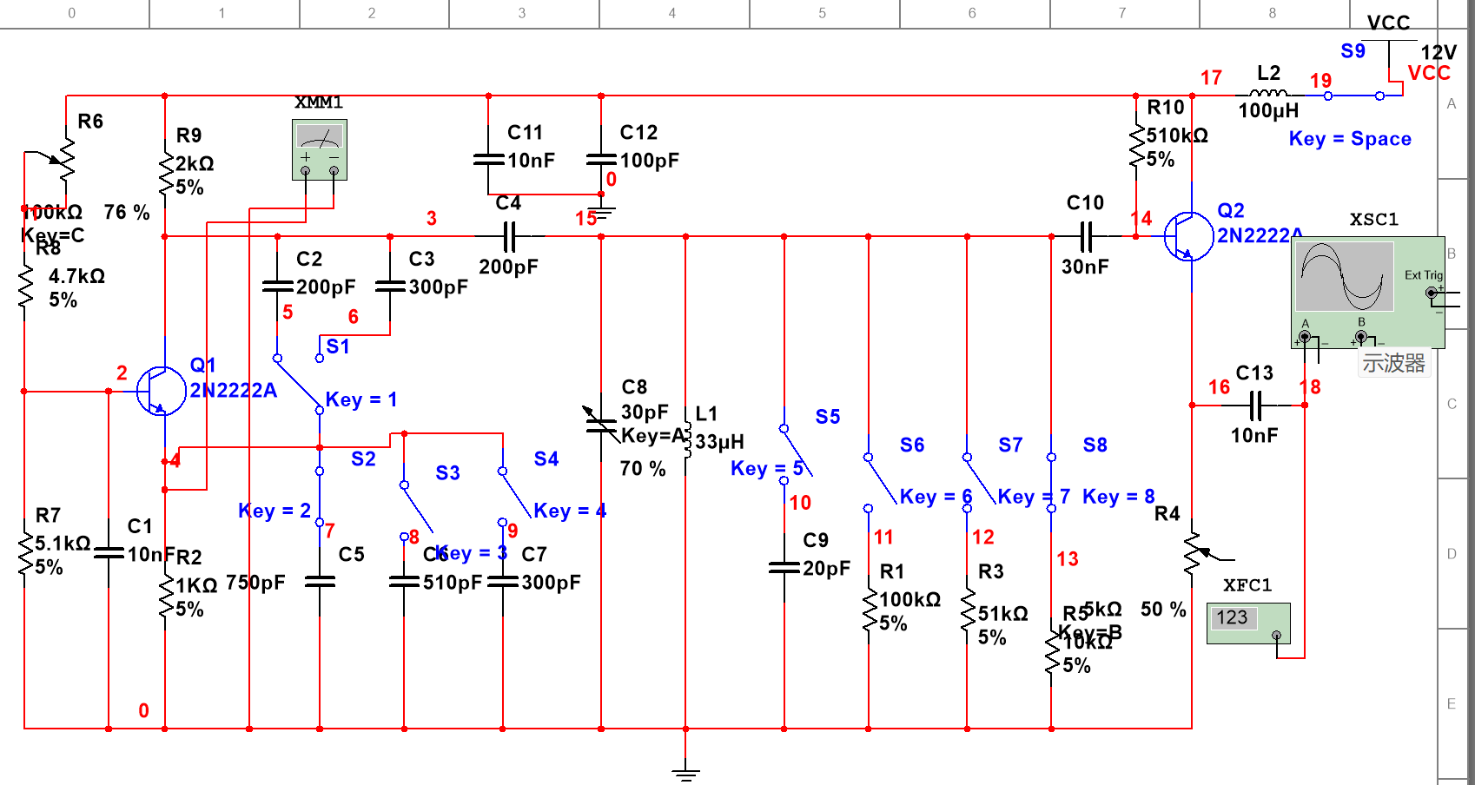
图4-3-1 西勒电路
在仿真过程中发现西勒电路非常不容易起振，所以在电源与电路之间加了一个开关，通过打开和闭合开关，并且按键盘上的1、2或3键给电路一个触发，从而使电路产生振荡。
- 用虚拟示波器和数字频率计测试电路的振荡频率和输出信号幅度如图4-3-2所示，可知电路的振荡频率为2.341MHz，输出信号幅度V_{OPP}=2.667V
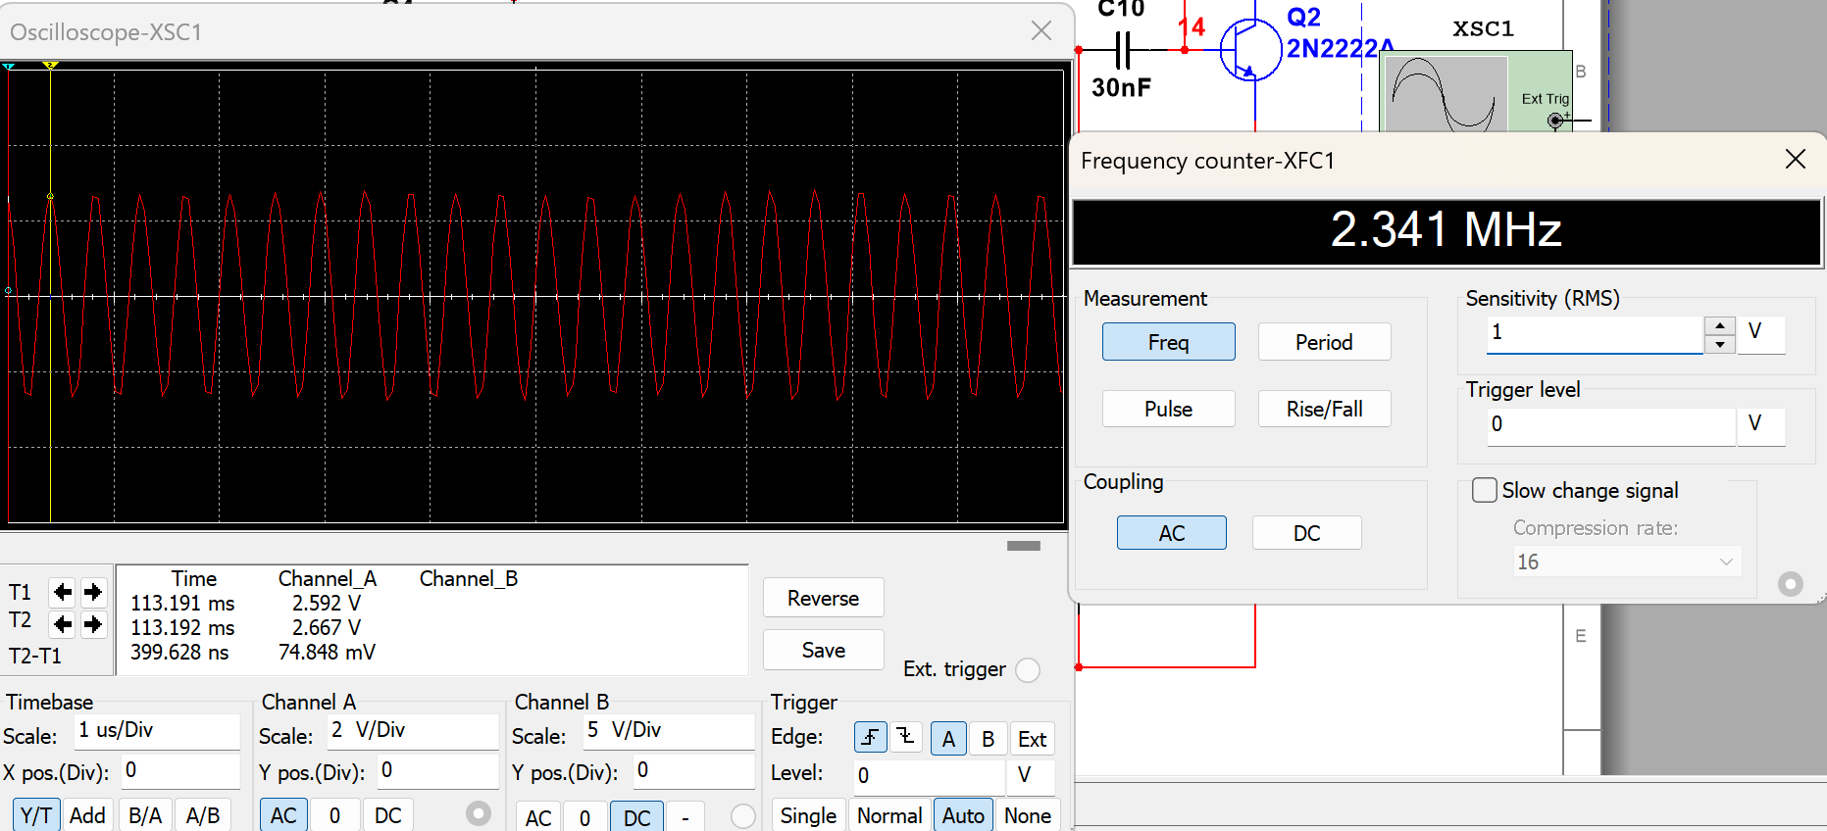
图4-3-2 输出信号波形和振荡频率
- 改变静态工作点（改变电位器R₃的值），测试电路的振荡频率和输出信号幅度，将结果记录在表4-1中。
表4-1 静态偏置对振荡器的影响
V_{EQ}/V | 0.5 |  | 1.0 | 1.5 | 2.0 | 2.5 | 3.0 | 3.5 | 4.0
I_{EQ}/mA | 0.5 | 1.0 |  | 1.5 | 2.0 | 2.5 | 3.0 | 停振
f_{osc}/MHz | 2.47 | 2.46 |  | 2.49 | 2.51 | 2.58 | 2.37
V_{opp}/V | 0.74 | 1.79 |  | 2.16 | 2.84 | 2.91 | 3.52
波形失真情况 | 略有失真 | 不失真 |  | 不失真 | 不失真 | 略有失真 | 略有失真

最佳静态工作点是：V_{EQ}=2.00V,I_{EQ}=2.00mV。
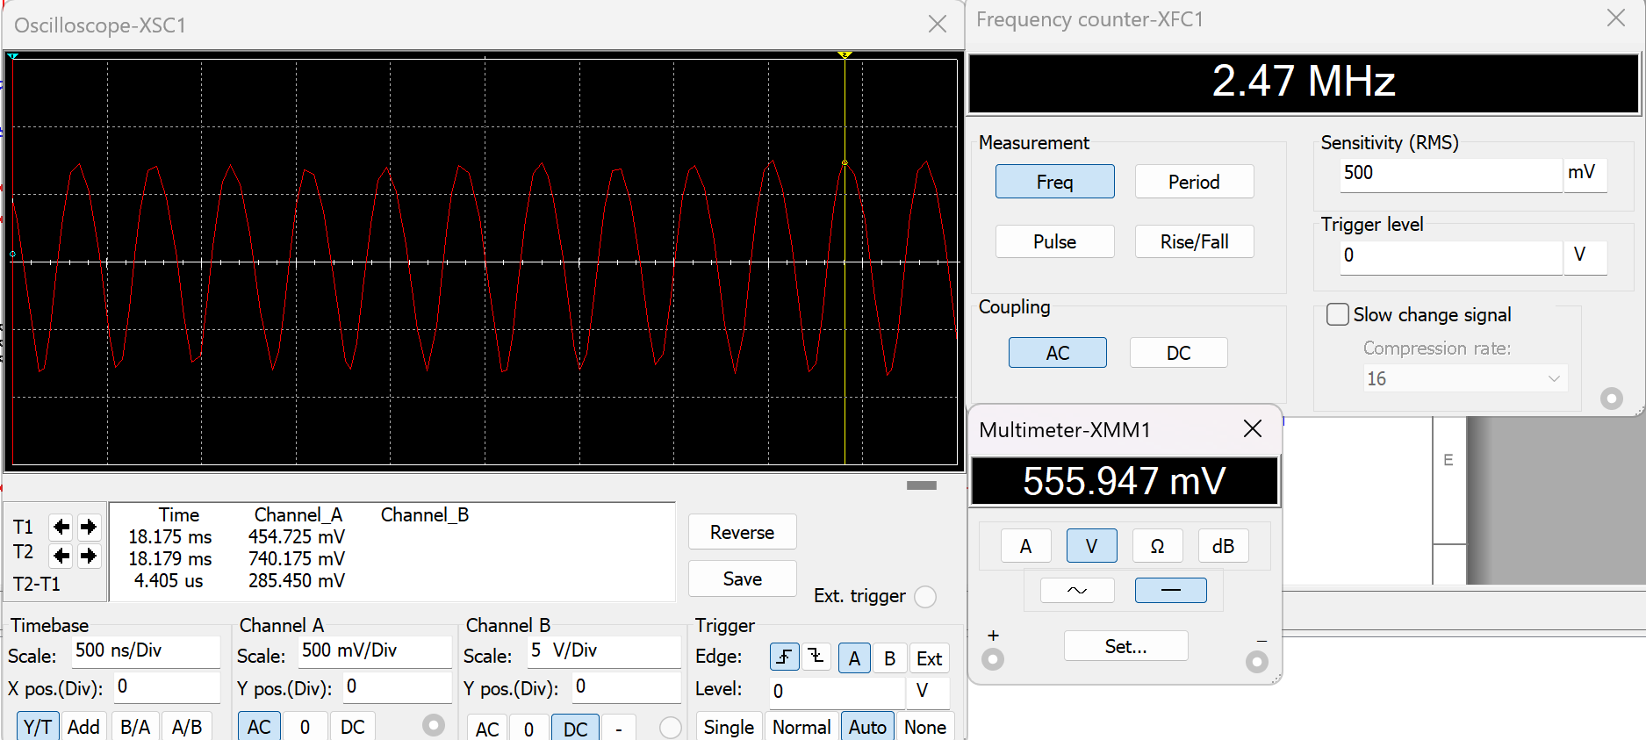
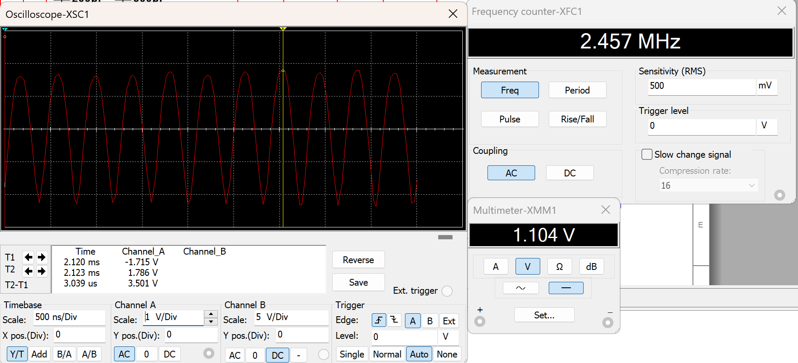
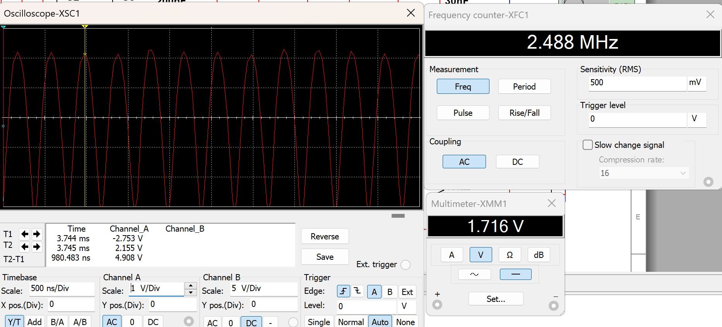
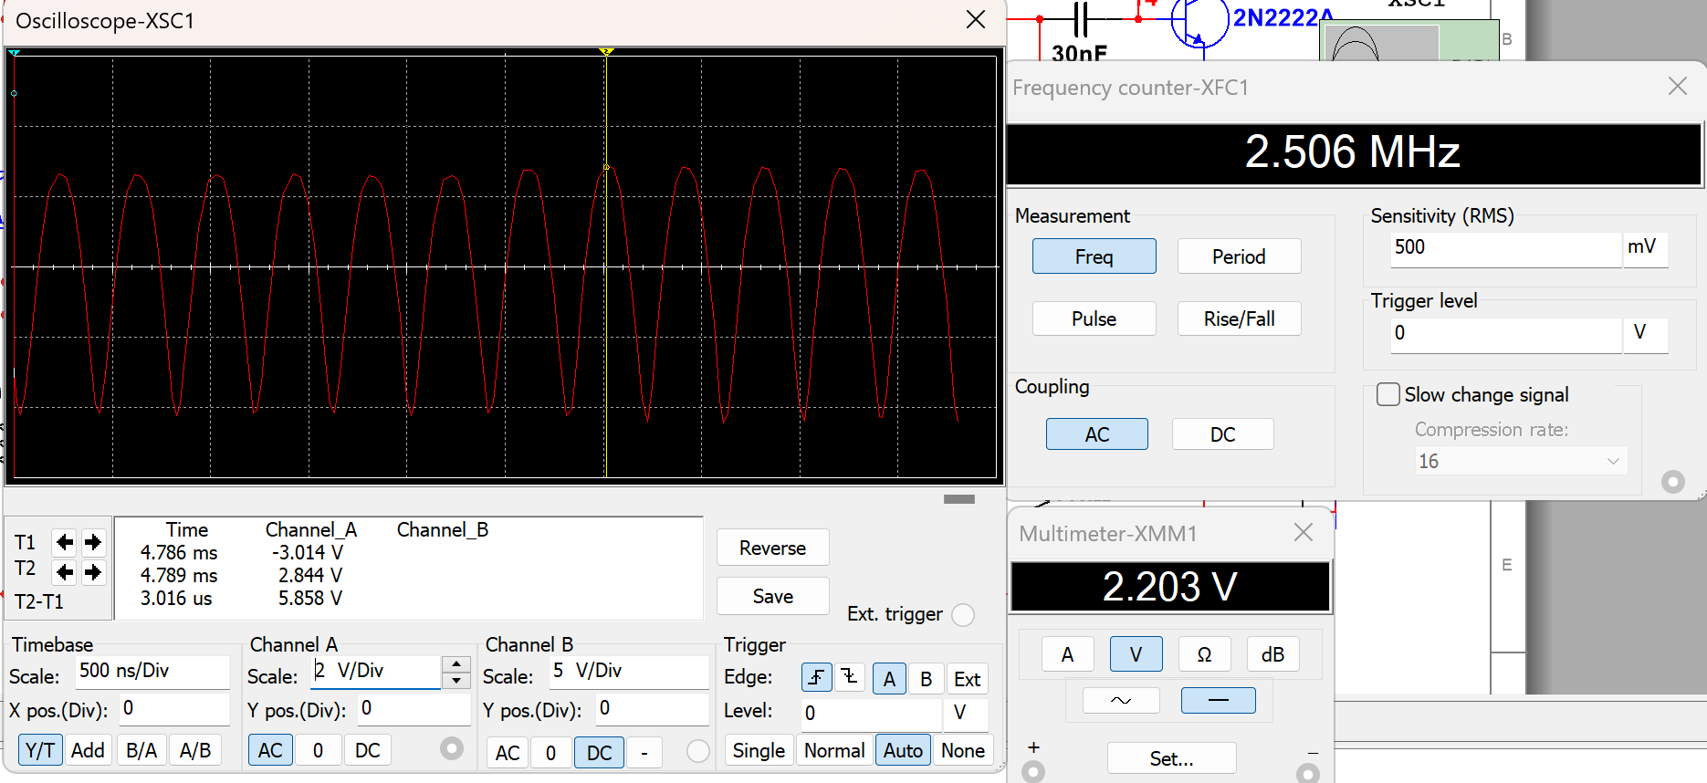
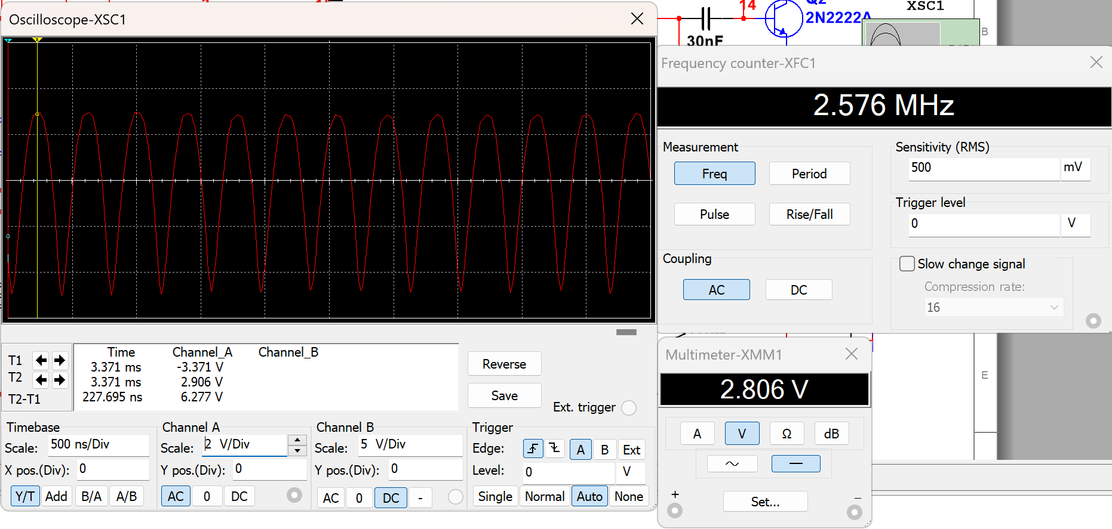
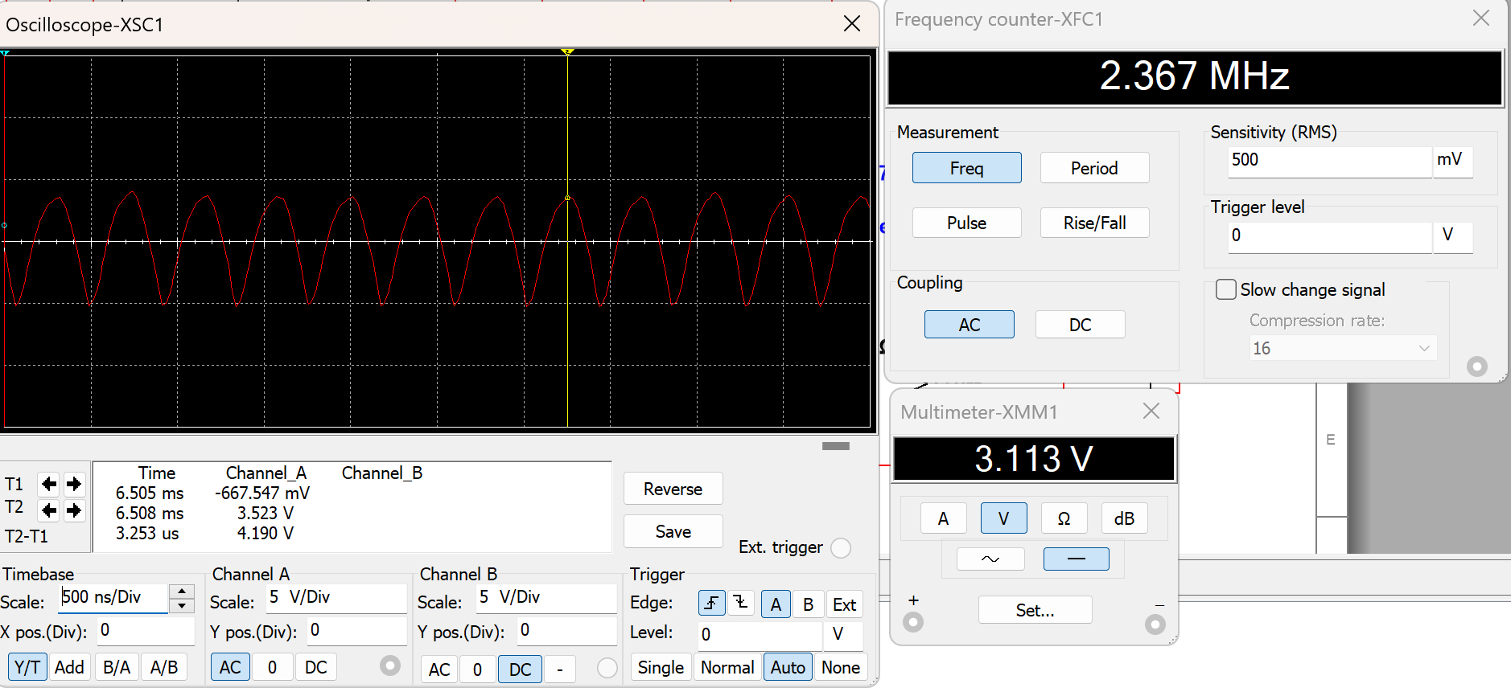
图4-3-3 静态工作点对振荡器的影响
- 改变反馈系数（分别接入C2或C3、C4、C5）观察电路的反馈系数变化对振荡器的振荡频率、输出幅度和波形的影响，并将结果填入表4-2中。
表4-2 反馈系数对振荡器的影响 测试条件：I_{EQ}=2.00mV
C₂/pf | 200 |  |  | 300
C₃/pf | 750 | 500 | 300 | 750 | 500 | 300
f_{osc}/MHz | 2.39 | 2.30 | 不起振 | 2.22 | 2.29 | 2.58
V_{opp}/V | 3.178 | 2.84 | 不起振 | 2.97 | 2.00 | 0.72
失真情况 | 不失真 | 不失真 | 不起振 | 不失真 | 不失真 | 不失真

该状态下的最佳反馈系数是：C₂=200pF,C₃=750pF，I_{EQ}=3.178mA。
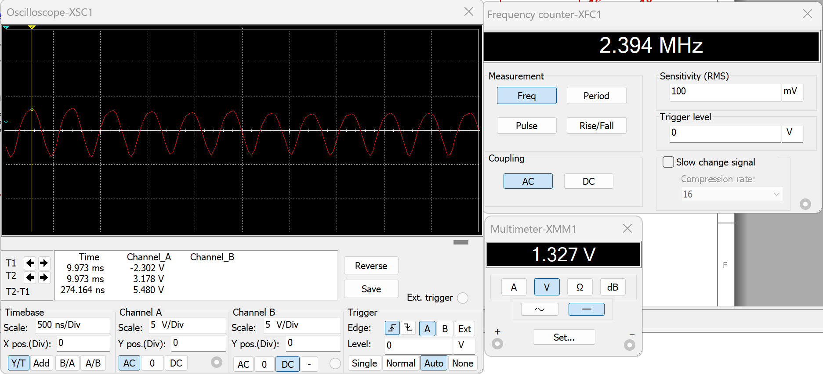
C2=200pF,C3=750pF
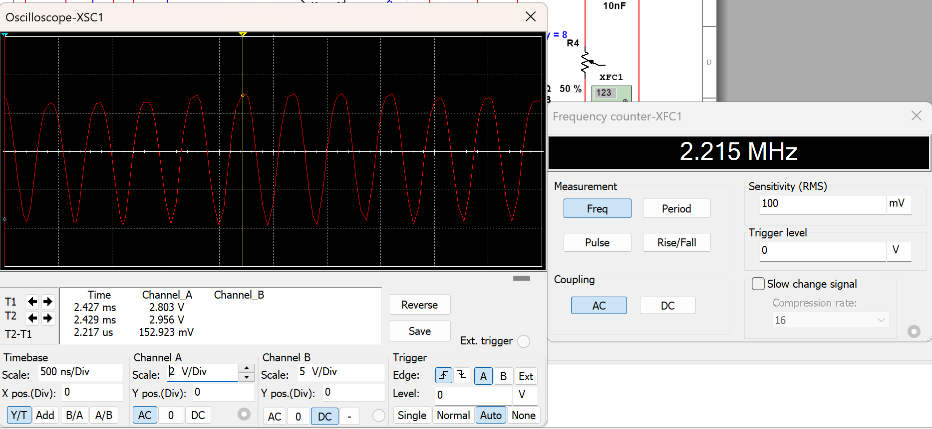
C2=300pF,C3=750pF
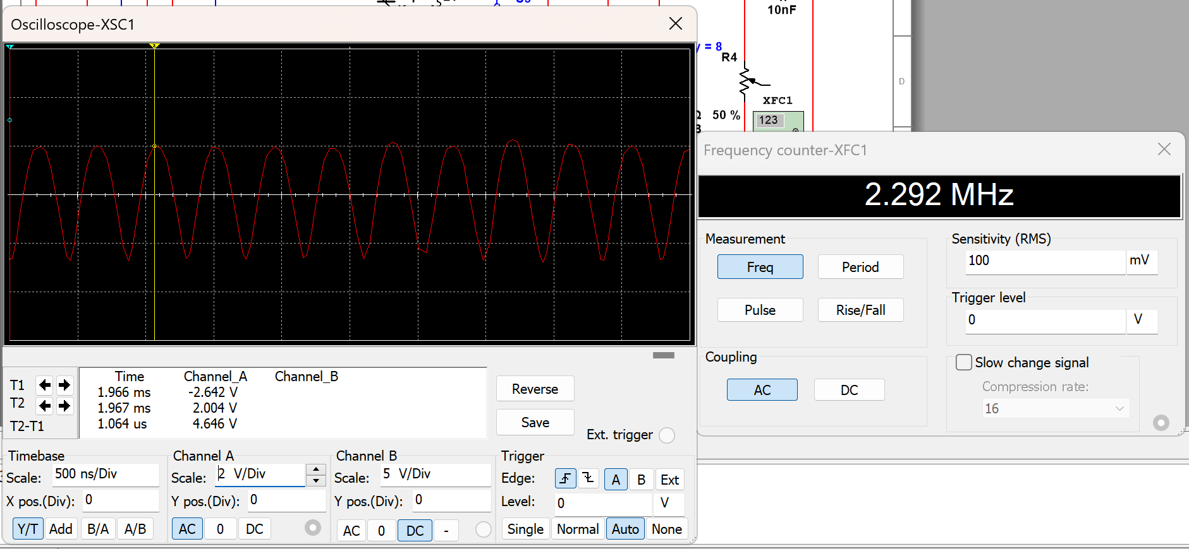
C2=300pF,C3=500pF
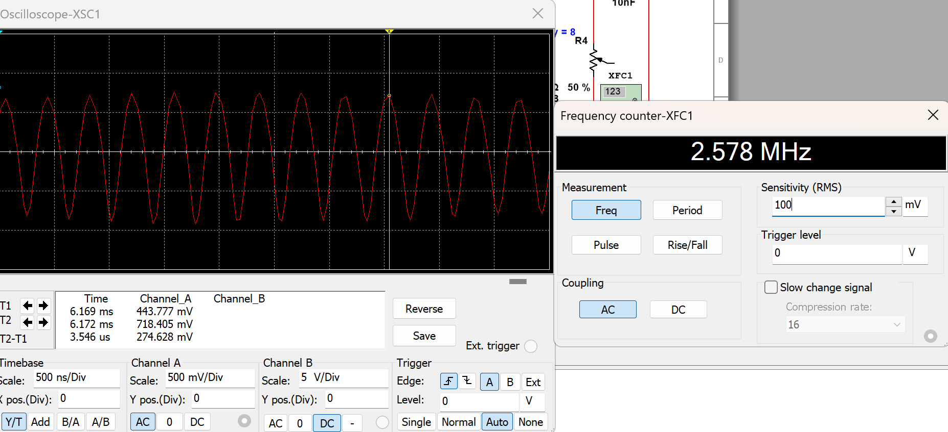
C2=300pF,C3=300pF
图4-3-4 耦合电容对振荡器的影响
- 观察负载变化对振荡器的振荡频率、输出幅度和波形的影响，不接负载时，将振荡器的振荡频率调整到4MHz左右，此时频f_{osc}=4.102MHz，幅度V_{opp}=2.35V。改变负载值（分别接入R₆或R₇或R₈），将结果填入4-3.在原电路参数的基础上，将可变电容C8调节到最小依然无法达到4MHz，所以改变电感L1的值，使振荡频率为4MHz左右。
表4-3 负载变化对振荡器的影响
R₅/KΩ | 空载 | 100 | 51 | 10
f₁/MHz | 4.102 | 4.106 | 4.124 | 4.104
V_{1opp}/V | 2.35 | 2.71 | 2.17 | 0.611
$$∆f=f_{1}−f_{osc}$$ | 0 | 0.004 | 0.022 | 0.02
$$∆V=V_{1opp}−V_{opp}$$ | 0 | 0.36V | 0.18V | 1.89V

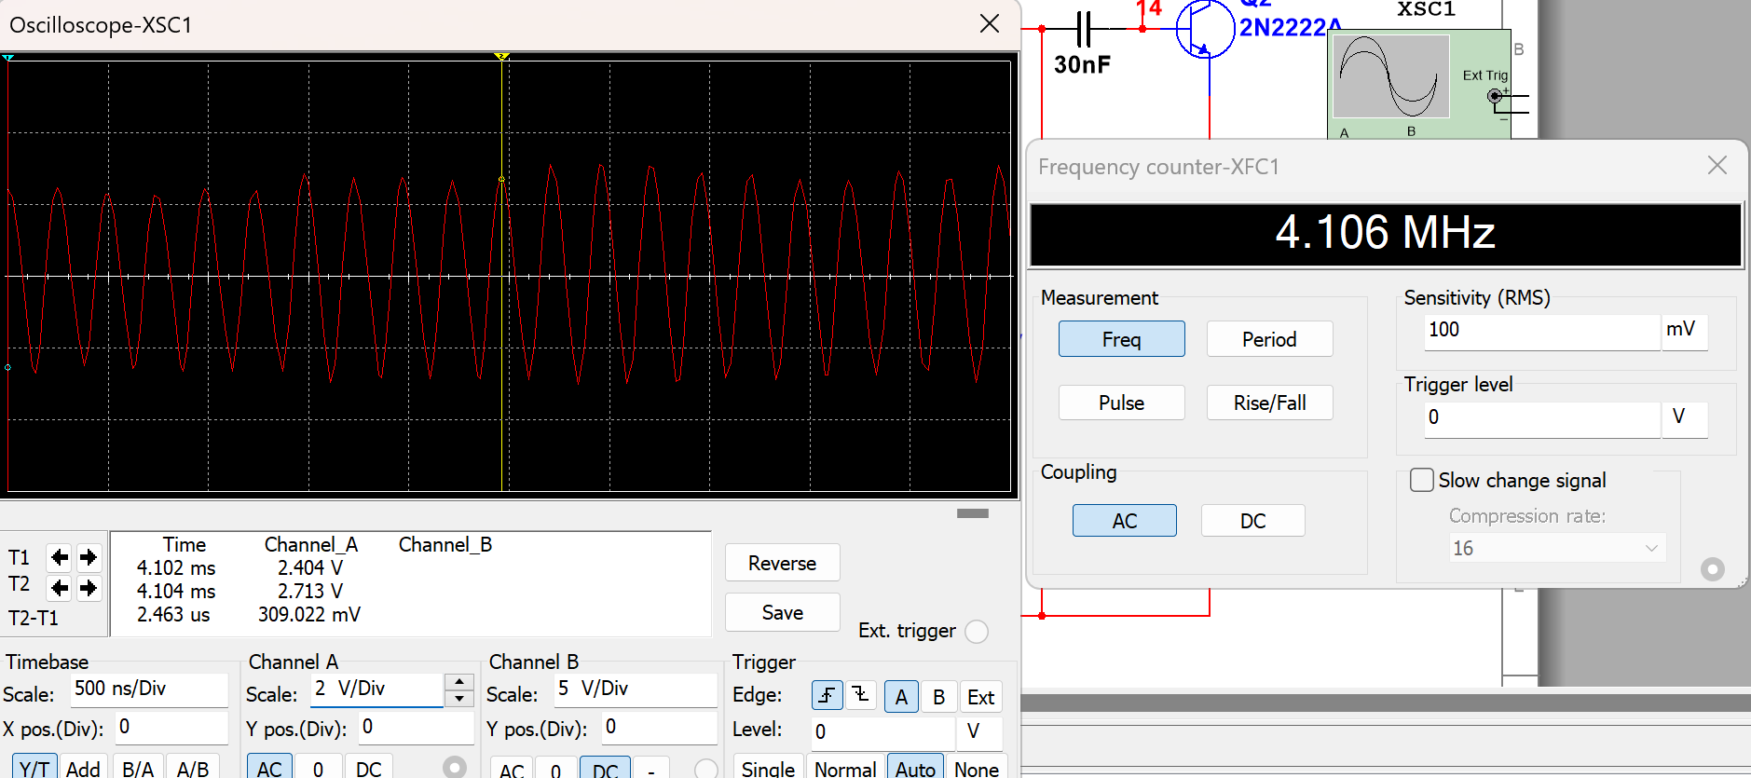
R₅=100KΩ
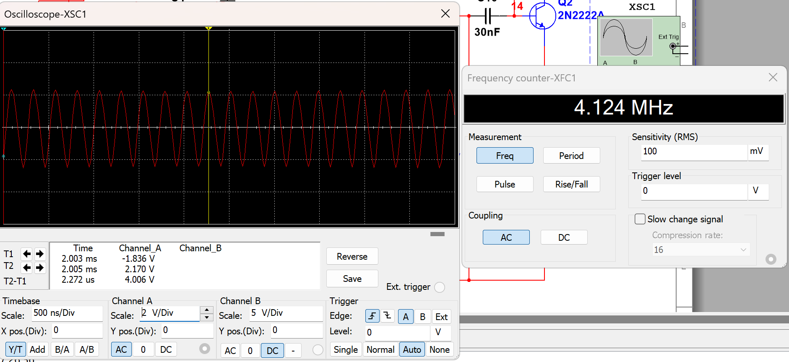
R₅=51KΩ
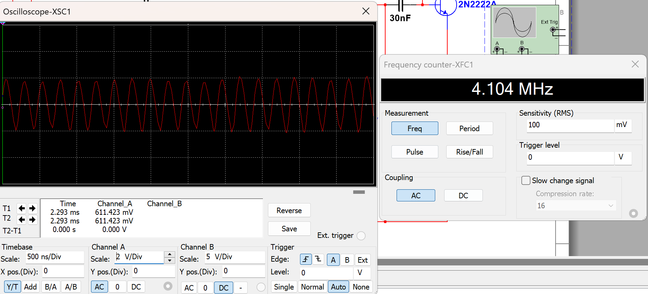
R₅=10KΩ
图4-3-1 负载电阻对振荡器的影响
- 改变C8，测量振荡频率的范围。
在最佳反馈条件下，调整C5从最大到最小，观察并记录振荡器的振荡频率的变化。f_{min}=3.62MHz,f_{max}=4.116MHz.
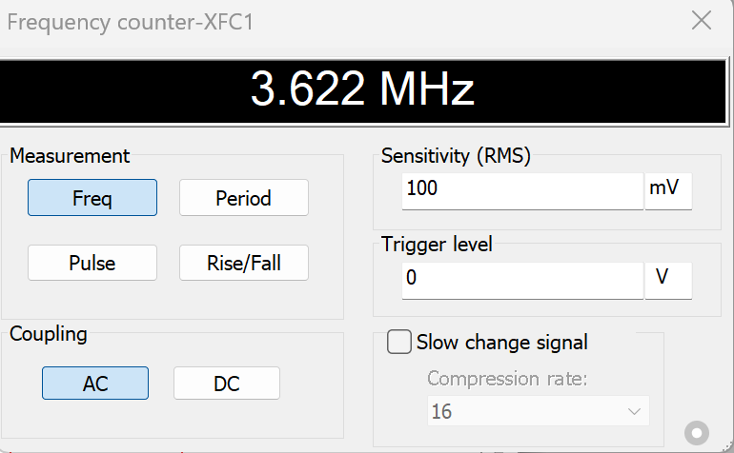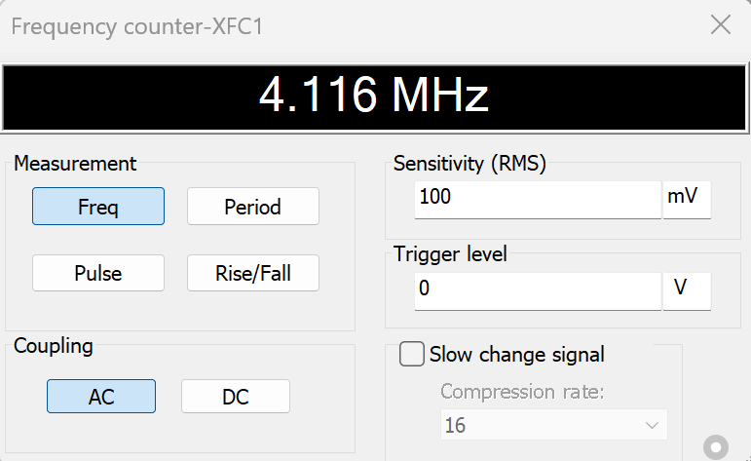
图4-5-1 耦合电容对振荡器的影响
- 实验任务
熟悉实验模块6的结构及各个元器件在电路中的作用，完成如下操作：
- 改变晶体管的静态偏置，观察对振荡器的振荡频率、输出幅度和波形的影响，并将结果填入表5-1中。实验记录数据如图1-1所示。经过调试与测量，发现当V_{EQ}=3.46V时输出波形不失真且幅度最大，为最佳工作点。
表5-1 静态偏置对振荡器的影响
V_{EQ}/V | 0.5 | 1.0 | 1.5 | 2.0 | 2.5 | 3.0 | 3.5 | 4.0
I_{EQ}/mA | 停振 | 1.5 | 1.5 | 2.0 | 2.5 | 3.0 | 3.5 | 停振
f_{osc}/MHz | 停振 | 4.10 | 4.10 | 4.10 | 4.08 | 4.08 | 4.08 | 停振
V_{opp}/V | 停振 | 0.556 | 0.984 | 1.27 | 1.46 | 1.60 | 1.70 | 停振
波形失真情况 | 停振 | 不失真 | 不失真 | 不失真 | 不失真 | 不失真 | 不失真 | 停振
最佳静态工作点是：V_{EQ}=3.46V,I_{EQ}=3.46mV。
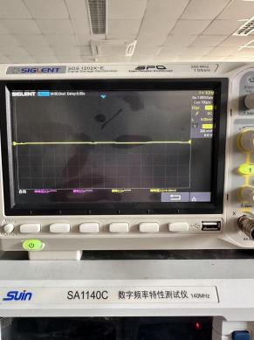 | 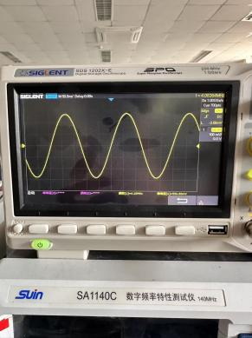 | 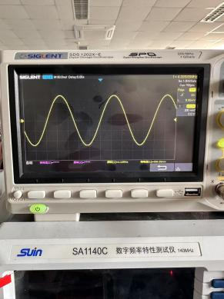 | 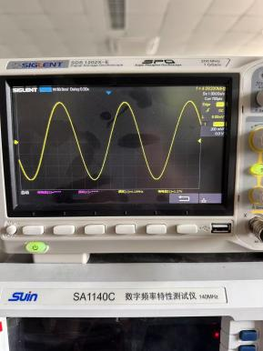
V_{EQ}=0.5V | V_{EQ}=1.0V | V_{EQ}=1.5V | V_{EQ}=2.0V
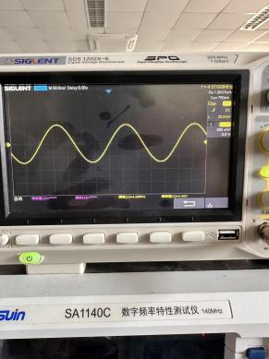 | 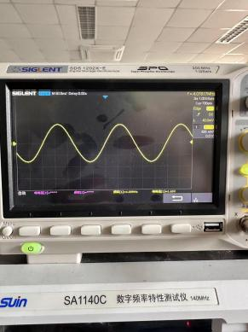 | 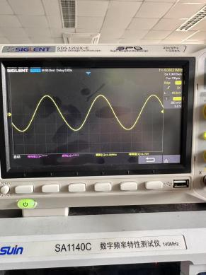 | 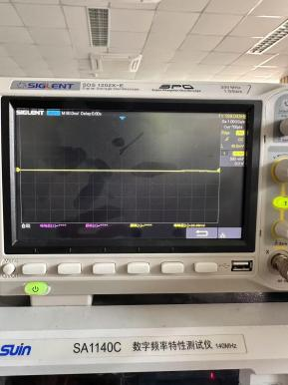
V_{EQ}=2.5V | V_{EQ}=3.0V | V_{EQ}=3.5V | V_{EQ}=4.0V
图1-1 静态偏置对振荡器的影响

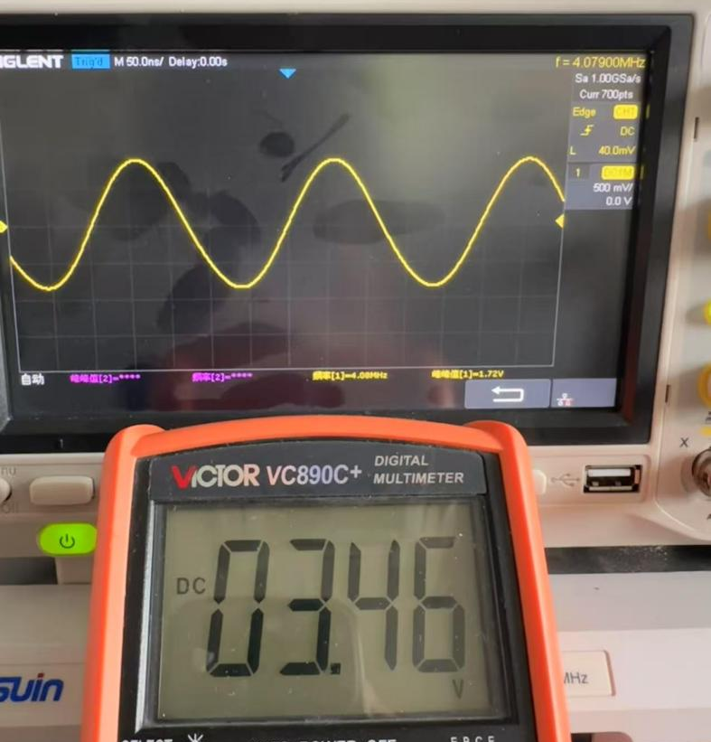
图1-2 最佳静态工作点
结合表格分析得出，随着发射极电压不断增大，电路开始起振，并且输出信号的幅值逐渐增大，输出频率几乎不变。当发射级的电压达到4.0V时，电路停振。即发射极电压过小或者过大，都会导致前级放大电路静态工作点不合适，无法使电路起振。当静态工作点在合适范围内时，发射极电压越大，前级放大电路的放大能力越强，输出信号的幅值越大。
- 观察电路的反馈系数变化对振荡器的振荡频率、输出幅度和波形的影响，并将结果填入表5-2中。由表中的测试数据确定最佳反馈系数，并与仿真结果进行比较。在后续的测量过程中均使用实验步骤（1）中测得的最佳静态工作点V_{EQ}=3.46V。
表5-2 反馈系数对振荡器的影响 测试条件：I_{EQ}=3.46mV
C₂/pf | 200 |  |  | 300
C₃/pf | 750 | 500 | 300 | 750 | 500 | 300
f_{osc}/MHz | 4.08 | 4.10 | 4.15 | 4.02 | 4.03 | 4.08
V_{opp}/V | 1.96 | 1.92 | 1.66 | 1.92 | 1.86 | 1.70
失真情况 | 底部失真 | 不失真 | 不失真 | 不失真 | 不失真 | 不失真
该状态下的最佳反馈系数是：C₂=200pF,C₃=500pF。
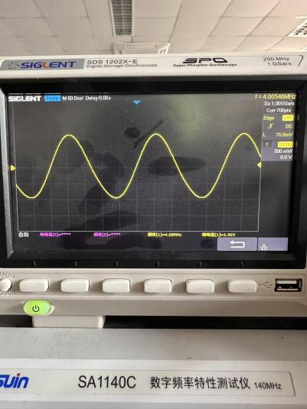 | 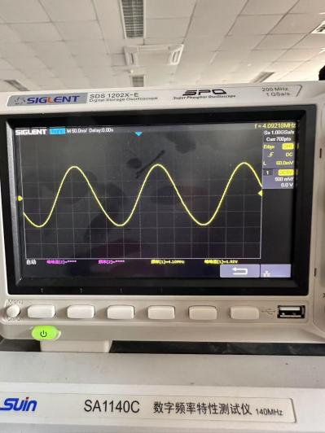 | 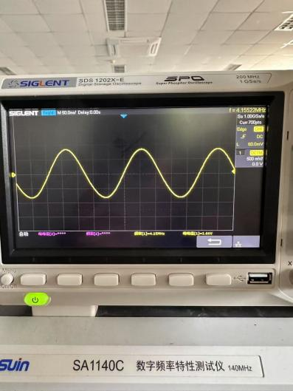
C₂=200pF,C₃=750pF | C₂=200pF,C₃=500pF | C₂=200pF,C₃=300pF
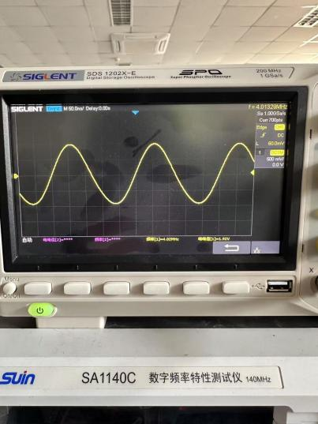 | 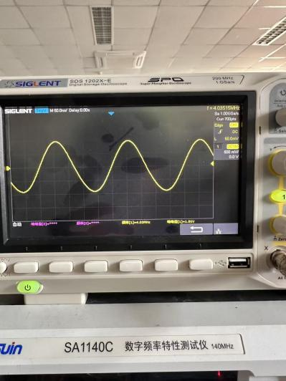 | 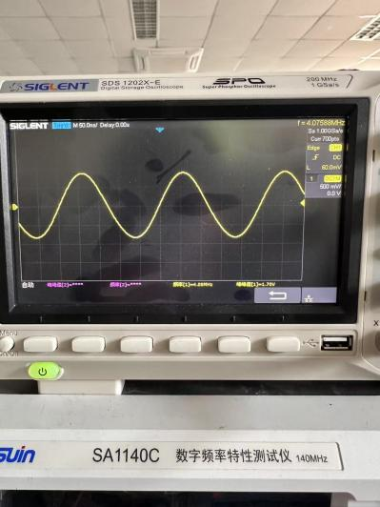
C₂=300pF,C₃=750pF | C₂=300pF,C₃=500pF | C₂=300pF,C₃=300pF
图2-1 反馈系数对振荡器的影响
在实际测量时，C₂=200pF,C₃=500pF时输出幅度最大且波形未失真，此时为最佳反馈系数。
- 观察负载变化对振荡器的振荡频率、输出幅度和波形的影响，将结果填入表5-3，并与仿真结果进行比较。改变负载值（分别接入R₆或R₇或R₈），不接负载时，将振荡器的振荡频率调整到4MHz左右，此时频率f_{osc}=4.12MHz，幅度V_{opp}=1.84V。由于实验模块中电容6C09损坏，无法调节，所以空载只能从4.12MHz开始实验。

表5-3 负载变化对振荡器的影响
R₅/KΩ | 空载 | 100 | 51 | 10
f₁/MHz | 4.12 | 4.08 | 4.10 | 不起振
V_{1opp}/V | 1.84 | 1.72 | 1.62 | 不起振
$$∆f=f_{1}−f_{osc}$$ | 0 | 0.04 | 0.02 | 不起振
$$∆V=V_{1opp}−V_{opp}$$ | 0 | 0.12V | 0.22V | 不起振

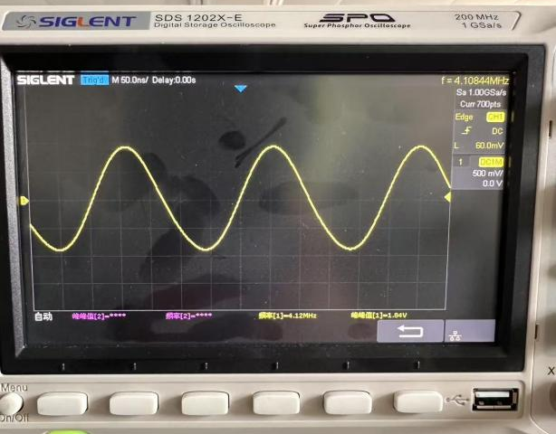 | 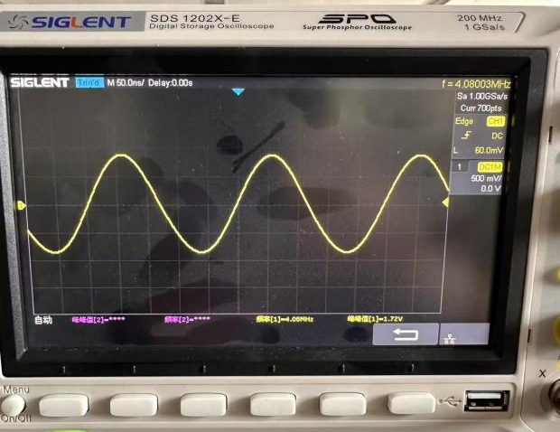
空载 | R₅=100KΩ
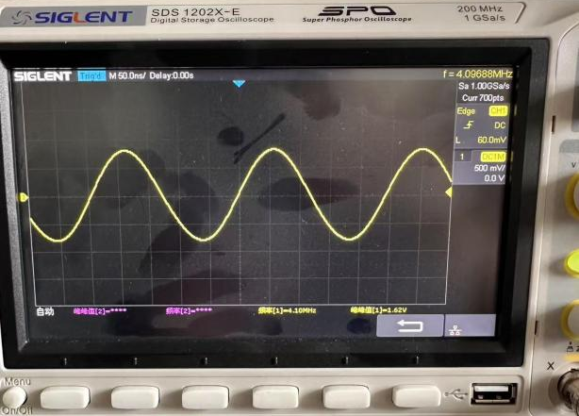 | 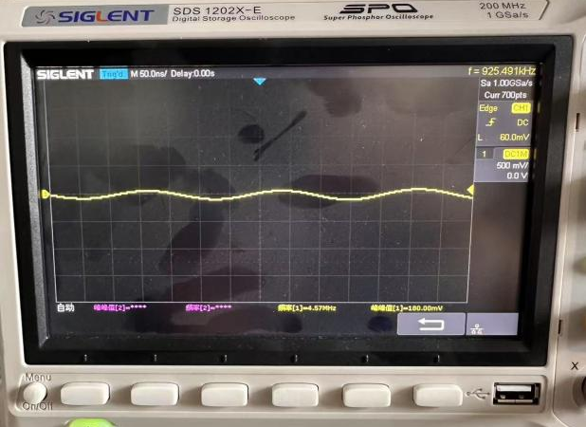
R₅=51KΩ | R₅=10KΩ（不起振）
图3-1 负载变化对振荡器的影响
由表格可知，振荡频率随电阻变小而变大。并且负载电阻越小，输出信号的幅值越小，说明发射极电流有一定的带负载能力，电流下降速率小于电阻上升速率，使得发射极电压随电阻的增大而增大。
- 改变6C09，测量振荡器的频率范围，并与仿真结果进行比较。
实验模块中电容6C09损坏，无法调节，情况已经向老师说明。
- 思考题
- 在克拉泼电路中，将电阻R_{W}增大到某一数值时，电路将停振，试说明停振的原因。
答：克拉泼电路中的R_{W}为上偏置电阻，控制基极的电压。R_{W}过大会导致基极电压过低，三极管截止，无法正常工作。
- 在克拉泼电路中，当电容C₃，减小到某一数值时，振荡器会停振，试说明停振的原因。
答：当C₃减小时，增益A会减小。增益与反馈系数的乘积AF<1时，无法起振。
- 同一振荡电路，当静态工作点不同时，振荡器的输出幅度也不同，为什么？
答：静态工作点不同导致晶体管的跨导和增益变化，从而影响振荡器的起振条件和输出幅度。
- 为什么反馈系数太大会影响振荡器的起振？
答：反馈系数F越大，品质因数Q越小，频率稳定性下降，振荡越困难。
- 测量频率可以用频率计，也可以用示波器，它们各有什么优缺点？
答：频率计：精度高，适合高频，但只能测频率。
示波器：能看波形，但测频精度较低，受带宽限制。
- 西勒电路与克拉泼电路的差别在何处，它们各自有何特点？
答：
西勒：电容三点式，调频范围宽，但起振稍难。
克拉泼：电感三点式，频率稳定度高，但调频范围窄，起振更难。
- 西勒电路与克拉泼电路都较难起振，为什么？
答：
克拉泼：串联电容C₃减小了反馈量，需高增益才能起振。
西勒：并联电容C₄进一步降低反馈，对器件参数更敏感。
- 如果改变电源电压或使晶体管温度升高，振荡器的输出幅度和频率是否会发生变化，为什么？
答：因为晶体管对环境较为敏感，电源电压和温度会改变晶体管的放大倍数和分布电容，就会导致振荡器的输出幅值和频率发生变化。

